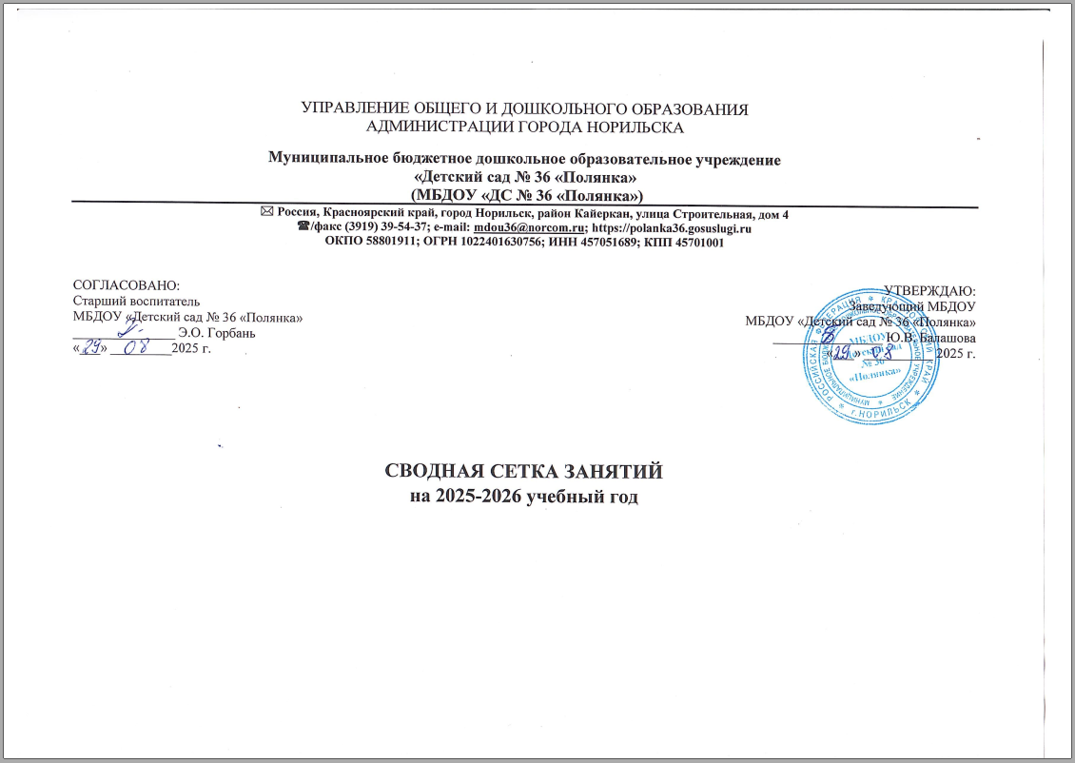

 |  | ПОНЕДЕЛЬНИК | ВТОРНИК |  | СРЕДА | ЧЕТВЕРГ |  | ПЯТНИЦА
МЛАДЕНЧЕСКАЯ (2 М- 1 ГОД) «КОЛОКОЛЬЧИК» |  | 1)Развитие движений  09.00-09.10 | 1)Художественно-эстетическое развитие  (Музыка)  09.00-09.10 |  | 1) Развитие движений  09.00-09.10 | 1)Физическая культура  (игровое)  09.00-09.10 |  | 1)Художественно-эстетическое развитие  (Музыка)  09.00-09.10
 |  | 2)Игры-занятия на развитие восприятия  не более 7 минут во вторую половину дня | 2)Игры-занятия на развитие речи  не более 7 минут во вторую половину дня |  | 2)Игра-занятия на развитие действий с предметами  не более 7 минут во вторую половину дня | 2)Игры-занятия на развитие речи  не более 7 минут во вторую половину дня |  | 2)Игры-занятия на развитие действий с предметами  не более 7 минут во вторую половину дня
РАННИЙ ВОЗРАСТ (1-2 ГОДА) «Зайчонок» |  | 1)Художественно-эстетическое развитие  (Музыка)  09.00-09.10 | 1)Развитие движений  09.00-09.10 |  | 1)Художественно-эстетическое развитие  (Музыка)  09.00-09.10 | 1)Физическая культура  (игровое)  09.00-09.10 |  | 1)Развитие движений  09.00-09.10
 |  | 2)Игры-занятия на расширение ориентировки в окружающем и развитие речи  не более 10 минут во 2 половину дня | 2)Игры-занятия с дидактическим материалом  не более 10 минут во 2 половину дня |  | 2)Игры-занятия на расширение ориентировки в окружающем и развитие речи  не более 10 минут во 2 половину дня | 2)Игры-занятия с дидактическим материалом  не более 10 минут во 2 половину дня |  | 2)Игры-занятия на расширение ориентировки в окружающем и развитие речи  не более 10 минут во 2 половину дня
1 МЛАДШАЯ ГРУППА «Грибочек» |  | 1)Физическая культура  09.00-09.10  2)Познавательное развитие (ознакомление с окружающим миром)  Не более 10 минут во 2 половину дня | 1)Художественно-эстетическое развитие  (Музыка)  09.00-09.10  2)Речевое развитие  Не более 10 минут во 2 половину дня |  | 1)Физическая культура  09.00-09.10  2)Художественно-эстетическое развитие (Лепка)  Не более 10 минут во 2 половину дня | 1)Художественно-эстетическое развитие  (Музыка)  09.00-09.10  2)Речевое развитие  Не более 10 минут во 2 половину дня |  | 1)Художественно-эстетическое развитие (Рисование)  Не более 10 минут
2)Бассейн
15.15-15.30
15.40-15.55
2 МЛАДШАЯ ГРУППА  КОМБИНИРОВАННОЙ НАПРАВЛЕННОСТИ  «Незабудка» |  | 1) Познавательное развитие (формирование целостной картины мира -1.3 неделя, знакомство с природой -2 неделя, конструирование -4 неделя)  Не более 15 минут  2)Художественно-эстетическое развитие  (Музыка)  09.25-09.40 | 1)Познавательное развитие (ФЭМП)  Не более 15 минут  2)Физическая культура  09.25-09.40 |  | 1)Художественно-эстетическое развитие  (Лепка/аппликация)  Не более 15 минут  2)Художественно-эстетическое развитие  (Музыка)  09.25-09.40 | 1)Бассейн  09.00-09.15  09.25-09.40  2)Речевое развитие  Не более 15 минут |  | 1)Художественно-эстетическое развитие  (Рисование)  Не более 15 минут  2)Физическая культура  09.25-09.40
2 МЛАДШАЯ ГРУППА  «Березка» |  | 1) Познавательное развитие (формирование целостной картины мира -1.3 неделя, знакомство с природой -2 неделя, конструирование -4 неделя)  Не более 15 минут  2)Физическая культура  09.25-09.40 | 1)Познавательное развитие (ФЭМП)  Не более 15 минут  2)Художественно-эстетическое развитие  (Музыка)  09.25-09.40 |  | 1)Художественно-эстетическое развитие  (Лепка/аппликация)  Не более 15 минут  2)Бассейн  09.30-09.45  09.55-10.10 | 1)Физическая культура  09.00-09.15  2)Речевое развитие  Не более 15 минут |  | 1)Художественно-эстетическое развитие  (Музыка)  09.00-9.15  2)Художественно-эстетическое развитие  (Рисование)  Не более 15 минут
2 МЛАДШАЯ ГРУППА  «Земляничка» |  | 1)Бассейн  09.00-09.15  09.25-09.40  2) Познавательное развитие (формирование целостной картины мира -1.3 неделя, знакомство с природой -2 неделя, конструирование -4 неделя)  Не более 15 минут | 1)Познавательное развитие (ФЭМП)  Не более 15 минут  2)Физическая культура  09.55-10.10 |  | 1)Художественно-эстетическое развитие  (Лепка/аппликация)  Не более 15 минут  2)Художественно-эстетическое развитие  (Музыка)  09.50-10.05 | 1)Речевое развитие  Не более 15 минут  2)Физическая культура  10.15-10.30 |  | 1)Художественно-эстетическое развитие  (Рисование)  Не более 15 минут  2)Художественно-эстетическое развитие  (Музыка)  09.25-09.40
СРЕДНЯЯ ГРУППА  «Ромашка» | Разговоры о важном  08.50-09.00  1) Познавательное развитие (формирование целостной картины мира -1.3 неделя, знакомство с природой -2 неделя, конструирование -4 неделя)  Не более 20 минут  2)Физическая культура  09.50-10.10 |  |  | 1)Познавательное развитие (ФЭМП)  Не более 20 минут  2)Художественно-эстетическое развитие  (Музыка)  09.50-10.10 | 1)Художественно-эстетическое развитие  (Лепка/аппликация)  Не более 20 минут  2)Физическая культура  09.30-09.50 |  | 1)Речевое развитие  Не более 20 минут | 1)Художественно-эстетическое развитие  (Рисование)  Не более 20 минут  2)Художественно-эстетическое развитие  (Музыка)  09.50-10.10
СРЕДНЯЯ ГРУППА  «Ромашка» |  |  |  |  |  |  | 2)Бассейн  15.10-15.30  15.40-16.00
СТАРШАЯ ГРУППА КОМПЕНСИРУЮЩЕЙ НАПРАВЛЕННОСТИ  «ЦВЕТИК» | Разговоры о важном  08.50-09.00  1)Речевое развитие  (Логопедическое)  09.00-09.25  09.35-10.00  2)Художественно-эстетическое развитие  (Лепка/аппликация)  Не более 25 минут  3)Художественно-эстетическое развитие  (Музыка)  10.25-10.50 |  |  | 1)Познавательное развитие (ФЭМП)  Не более 25 минут  2)Физическая культура  10.20-11.45 | 1)Речевое развитие  (Логопедическое)  09.00-09.25  09.35-10.00  2)Художественно-эстетическое развитие  (Рисование)  Не более 25 минут  3)Физическая культура  11.50-12.15 |  | 1)Речевое развитие  (Логопедическое)  09.00-09.25  09.35-10.00  2)Художественно-эстетическое развитие  (Музыка)  10.15-10.40 | 1) Познавательное развитие (формирование целостной картины мира -1.3 неделя, знакомство с природой -2 неделя, конструирование -4 неделя)  Не более 25 минут  2)Бассейн  10.10-10.35  3)Художественно-эстетическое развитие  (Музыка логоритмика)  11.00 – 11.25
СТАРШАЯ ГРУППА КОМПЕНСИРУЮЩЕЙ НАПРАВЛЕННОСТИ  «ЦВЕТИК» |  |  |  |  |  |  | Коррекционный час Не более 25 минут во 2 половину дня
СТАРШАЯ ГРУППА  «ГНОМИКИ» | Разговоры о важном  08.50-09.00  1) Познавательное развитие (формирование целостной картины мира -1.3 неделя, знакомство с природой -2 неделя, конструирование -4 неделя)  Не более 25 минут  2)Художественно-эстетическое развитие  (Музыка)  09.50-10.15 |  |  | 1)Речевое развитие  Не более 25 минут  2)Художественно-эстетическое развитие  (Лепка/аппликация)  Не более 25 минут | 1)Познавательное развитие (ФЭМП)  Не более 25 минут  2)Художественно-эстетическое развитие  (Рисование)  Не более 25 минут  3)Физическая культура  10 20-10.45 |  | 1)Речевое развитие  Не более 25 минут  2)Художественно-эстетическое развитие  (Музыка)  09.35-10.00 | 1)Художественно-эстетическое развитие  (Рисование)  Не более 25 минут  2)Физическая культура  09.50-10.15
СТАРШАЯ ГРУППА  «ГНОМИКИ» |  |  |  | 3)Бассейн  15.10-15.35  15.45-16.10
СТАРШАЯ ГРУППА КОМБИНИРОВАННОЙ НАПРАВЛЕННОСТИ  «СОЛНЫШКО» | Разговоры о важном  08.50-09.00  1) Познавательное развитие (формирование целостной картины мира -1.3 неделя, знакомство с природой -2 неделя, конструирование -4 неделя)  Не более 25 минут  2)Художественно-эстетическое развитие  (Лепка/аппликация)  Не более 25 минут  3)Физическая культура  10.20-10.45 |  |  | 1)Речевое развитие  Не более 25 минут  2)Художественно-эстетическое развитие  (Рисование)  Не более 25 минут  3)Художественно-эстетическое развитие  (Музыка логоритмика)  /Бассейн  10.30-10.55  11.05-11.30 | 1)Познавательное развитие (ФЭМП)  Не более 25 минут  2)Художественно-эстетическое развитие  (Музыка)  10.15-10.40 |  | 1)Речевое развитие  Не более 25 минут  2)Физическая культура  09.35-10.00 | 1)Художественно-эстетическое развитие  (Рисование)  Не более 25 минут  2)Художественно-эстетическое развитие  (Музыка)  10.20-10.45
СТАРШАЯ ГРУППА КОМПЕНСИРУЮЩЕЙ НАПРАВЛЕННОСТИ  «ВАСИЛЕК» | Разговоры о важном  08.50-09.00  1)Познавательное развитие (Д) (формирование целостной картины мира -1.3 неделя, знакомство с природой -2 неделя, конструирование -4 неделя)  Не более 25 минут  2) Художественно-эстетическое развитие  (Музыка логоритмика)  11.50 – 12.15 |  |  | 1)Речевое развитие (Л)  Не более 25 минут 2)Художественно-эстетическое развитие  (Лепка/аппликация) (В)  Не более 25 минут 3)Физическая культура  11.50-12.15 | 1)Познавательное развитие (ФЭМП) (Д)  Не более 25 минут 2)Художественно-эстетическое развитие  (Рисование) (В)  Не более 25 минут  3)Художественно-эстетическое развитие  (Музыка)  11.50-12.15 |  | 1)Речевое развитие (Л)  Не более 25 минут  2)Физическая культура  11.50-12.15 | 1)Художественно-эстетическое развитие  (Рисование) (В)  Не более 25 минут 2)Художественно-эстетическое развитие  (Музыка)  11.50-12.15
СТАРШАЯ ГРУППА КОМПЕНСИРУЮЩЕЙ НАПРАВЛЕННОСТИ  «ВАСИЛЕК» | 3)Бассейн  15.30-15.55 |  |  |  |  |  | коррекционный час Не более 25 минут во вторую половину дня
ПОДГОТОВИТЕЛЬНАЯ К ШКОЛЕ ГРУППА  «ЯГОДКА» | Разговоры о важном  08.50-09.00  1) Познавательное развитие (формирование целостной картины мира -1.3 неделя, знакомство с природой -2 неделя, конструирование -4 неделя)  Не более 30 минут  2)Художественно-эстетическое развитие  (Лепка/аппликация)  Не более 30 минут  3)Физическая культура  11.50-12.20 |  |  | 1)Речевое развитие (Подготовка к обучению грамоте)  Не более 30 минут  2)Художественно-эстетическое развитие  (Музыка)  11.50-12.20 | 1)Познавательное развитие (ФЭМП)  Не более 30 минут  2)Художественно-эстетическое развитие  (Рисование)  Не более 30 минут |  | 1) Познавательное развитие (формирование целостной картины мира -1.3 неделя, знакомство с природой -2 неделя, конструирование -4 неделя)  Не более 30 минут  2)Речевое развитие  Не более 30 минут  3)Художественно-эстетическое развитие  (Музыка)  11.50-12.20 | 1)Познавательное развитие (ФЭМП)  Не более 30 минут  2)Художественно-эстетическое развитие  (Рисование)  Не более 30 минут  3)Физическая культура  11.50-12.20
ПОДГОТОВИТЕЛЬНАЯ К ШКОЛЕ ГРУППА  «ЯГОДКА» |  |  |  |  | 3)Бассейн  15.00-15.30  15.40-16.10

Познание (ФЦКМ) – формирование целостной картины мира (включает развитие познавательно-исследовательской деятельности, ознакомление с социальным миром, ознакомление с предметным окружением, ознакомление с миром природы)
ФЭМП: формирование элементарных математических представлений

